Informe Final

Informática ll.

Juan José Mosquera López.

Docente: Augusto Salazar.

Universidad de Antioquia.

Semestre 2026-1.

Diagrama de clases:
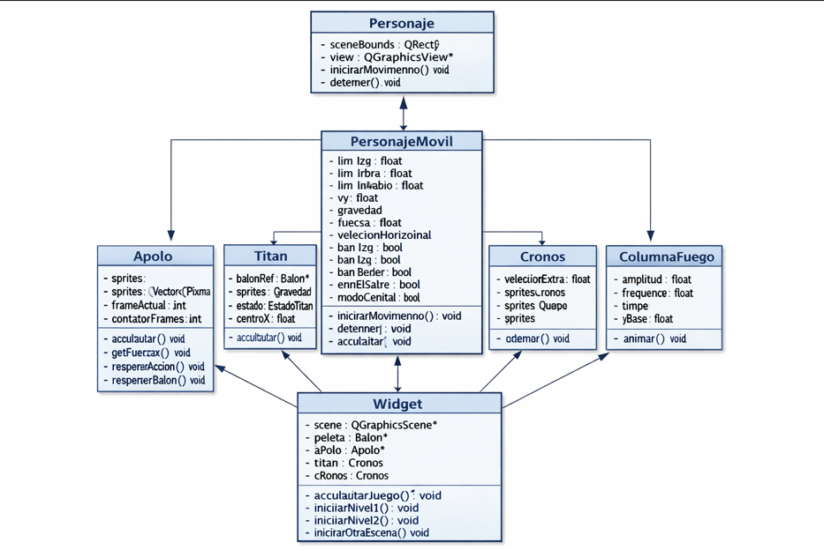

Este proyecto consiste en el desarrollo de un videojuego en C++ utilizando el framework Qt, basado en una narrativa inspirada en la mitología griega. El protagonista es Apolo, quien debe demostrar su poder para gobernar el cosmos enfrentándose en distintas pruebas de tipo voleibol contra entidades mitológicas como un Titán y posteriormente Cronos en el Tártaro.
El juego combina mecánicas deportivas con elementos de fantasía, donde cada enfrentamiento representa un nivel de dificultad progresivo y una ambientación diferente dentro del universo mitológico.
El videojuego está construido bajo una arquitectura basada en Programación Orientada a Objetos, con una jerarquía clara de clases que permite reutilización de código, modularidad y escalabilidad.
Inicialmente, el diseño contemplaba un enfrentamiento contra tres titanes simultáneos en el nivel del cosmos. Sin embargo, durante la etapa de implementación se identificaron problemas importantes relacionados con:
- Sobrecarga de lógica del agente autónomo.
- Dificultad en la sincronización de movimientos.
- Incremento excesivo de colisiones simultáneas.
- Inestabilidad en el comportamiento del balón.
Debido a esto, se tomó la decisión de simplificar la arquitectura del juego, reduciendo el sistema a un solo Titán como oponente principal en el nivel del cosmos. Este cambio permitió mejorar la estabilidad del sistema, optimizar el rendimiento y enfocar el desarrollo en la física del balón y la jugabilidad.
El nivel del Tártaro se mantuvo con Cronos como jefe final, conservando la estructura de mayor dificultad.
Clase base: personaje
Es la clase raíz del sistema de entidades gráficas del juego.
Características:
- Hereda de QObject y QGraphicsPixmapItem.
- Maneja la representación visual de los objetos.
- Contiene la referencia a la escena (sceneBounds) y a la vista (QGraphicsView).
- Define métodos virtuales puros:
Clase intermedia: personajeMovil
Es la base de todos los personajes con movimiento físico.
Incluye:
- Movimiento horizontal.
- Salto.
- Gravedad.
- Control por banderas (izquierda, derecha, salto).
- Sistema de límites de escenario.
- Temporizador (QTimer) para actualización constante.
Esta clase implementa la física general del juego:
- Movimiento rectilíneo horizontal.
- Movimiento vertical con aceleración.
- Colisiones con límites del mapa.
Apolo (jugador)
Clase derivada de personajeMovil.
Características:
- Controlado por teclado.
- Animaciones por sprites.
- Fuerza personalizada:
- Sistema de animación basado en estados: Quieto,Caminando, Corriendo ,Saltando . Apolo representa el personaje principal del jugador.
Titán (personaje autónomo )
Deriva de personajeMovil y representa el primer enemigo.
Implementa basada en estados:
- IDLE
- PERSEGUIR
- SALTAR
- RETROCEDER
Comportamientos:
- Persigue el balón.
- Regresa al centro.
- Decide cuándo saltar según proximidad.
- Simula reacción limitada para equilibrio de juego.
Cronos (jefe final)
Deriva de titan, reutilizando su lógica base.
Mejoras:
- Mayor velocidad.
- Mayor fuerza de impacto:
más agresivo.
- En niveles difíciles aumenta aún más su velocidad.
Este diseño demuestra herencia multinivel
Balón (física del juego)
La clase balón es el núcleo físico del videojuego.
Variables principales:
- vx velocidad horizontal.
- vy velocidad vertical.
- gravedad.
Física implementada:
Movimiento parabólico
Rebotes con jugadores
Rebotes con malla
Rebotes con barra especial
Colisiones con límites
Ecuación implícita del movimiento:
- Movimiento horizontal uniforme:
x=x+vxx = x + v_xx=x+vx​
- Movimiento vertical acelerado:

También incluye modo cenital (sin gravedad), donde el balón se comporta como movimiento bidimensional libre con rebotes en bordes.
4. Clase Widget (núcleo del sistema)
La clase Widget es el controlador principal del videojuego.
Responsabilidades:
- Creación de escenas (QGraphicsScene).
- Manejo de niveles.
- Control de menú.
- Gestión del HUD.
- Control de colisiones.
- Manejo de puntuación.
- Control de temporizadores.
- Entrada del teclado.
- Transiciones entre modos de juego.

- MENU
- NIVEL1 (cosmos fácil)
- NIVEL2 (cosmos difícil)
- NIVEL3 (tártaro normal)
- NIVEL4 (tártaro difícil)
Física del videojuego
El juego integra varios conceptos físicos:
Cinemática del balón
- Movimiento parabólico.
- Velocidad en dos dimensiones.
- Gravedad constante.
Colisiones
- Detección con collidesWithItem.
- Rebotes direccionales.
- Modificación de vectores de velocidad.
Movimiento de personajes
- Movimiento rectilíneo.
- Saltos con aceleración.
- Límites de escenario.
Movimiento oscilatorio
- Columna de fuego con función seno.

Durante el desarrollo se enfrentaron múltiples desafíos:
- Implementación precisa de la física del balón.
- Ajuste de colisiones con malla y personajes.
- Sincronización de animaciones por sprites.
- Diseño de inteligencia artificial del Titán y Cronos.
- Manejo de múltiples temporizadores simultáneos.
- Transición entre niveles sin pérdida de estado.
- Corrección de errores de rebote infinito.
- Ajuste del balance de dificultad.

